ARM架构MT7981方案
2.5GWAN口千兆5G路由器--HC-G70

HC-G70路由器基于全新的ARM架构嵌入式平台，可满足移动设备日益增长的需求。兼容 NSA/SA 双模，适用于全球所有网络类型，这意味着您可以享受超高速宽带。

采用嵌入式OpenWrt系统，支持二次开发，满足各种功能的自定义

2.5GWAN口千兆5G路由器带来新的方式，让您项目轻松接入更多设备，网速更高。

路由器内置 802.11ax (Wi-Fi 6) 技术，单个5G WiFi6 路由器可提供更大的无线覆盖范围和带宽。同时，5G WiFi6 路由器还能带来更高的安全性和更好的网络性能。
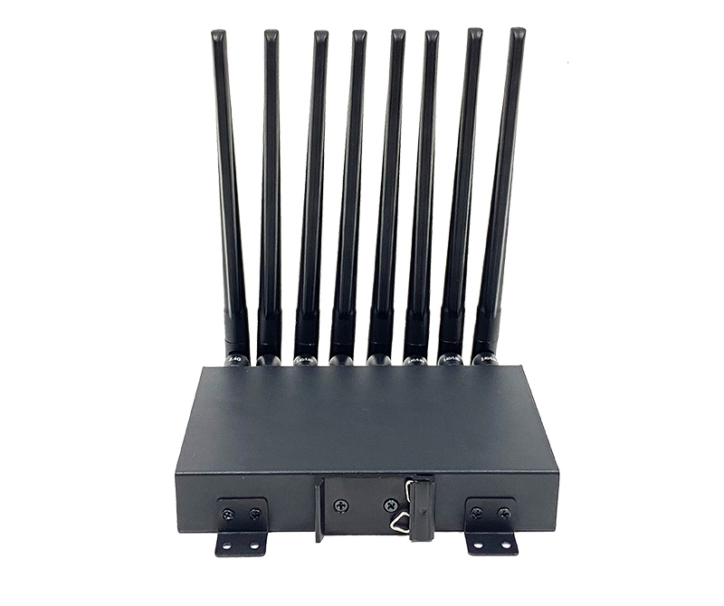

一、硬件平台规格
- 主控CPU处理器：MT7981B ARM Cotext-A53双核CPU，1.3GHZ主频
- WIFI芯片：MT7976CN 802.11AX协议 无线速率3000M
- 内存：256MB高速DDR
- 闪存：128MB SPI NAND FLSAH

- 硬件接口规格
- DC供电接口：标准DC5.5*2.1MM接口 （电压：9-54V）
- 端子供电接口：2pin 3.81接口 （电压：9-54V）
- 网口：1*2.5G WAN口 1*1G LAN 口
- SIM卡：1个标准SIM卡插拔式卡槽
- USB接口：1个USB 接口
- 按键：1个复位按键
内置M2或MINIPCIE接口（可接入4G5G模块）

- WIFI无线规格
- 2.4G
兼容IEEE 802.11 b/g/n/ac/ax ；支持20MHz, 40MHz,调制方式1024-QAM / OFDMA,采用2T2R MU-MIMO 天线技术，最高连接速率高达574Mbps。
- 5.8G
兼容IEEE 802.11 a/ac/ax，持20MHz, 40MHz, 80MHz,160MHz 调制方式1024-QAM / OFDMA,采用2T3R MU-MIMO 天线技术，最高连接速率高达2400Mbps

- 软件
- 采用OpenWrt系统，支持二次开发
HC-G70 | 软件规格
出厂默认设置 | IP地址：192.168.1.1 密码:admin
WAN接入方式 | PPPoE、动态IP、静态IP
工作模式 | 路由模式、AP模式、中继模式
DHCP服务器 | DHCP服务器；客户端列表；静态地址分配
虚拟服务器 | 端口转发
可支持系统 | Openwrt
安全设置 | WPA,WPA2等安全加密模式
DDNS | 支持
VPN | 支持
静态路由 | 支持
系统日志 | 支持
其他实用功能 | 配置文件导入与导出Web软件升级  4G模块拨号...

- 产品工作环境要求
工作温度 | -20℃ 到 70℃
存储温度 | -40℃到 70℃
工作湿度 | 10% 到 90%RH 不凝结
存储湿度 | 5% 到 90%RH 不凝结

